Агрессивные дети.
Особенности коррекционной работы в детском саду и дома

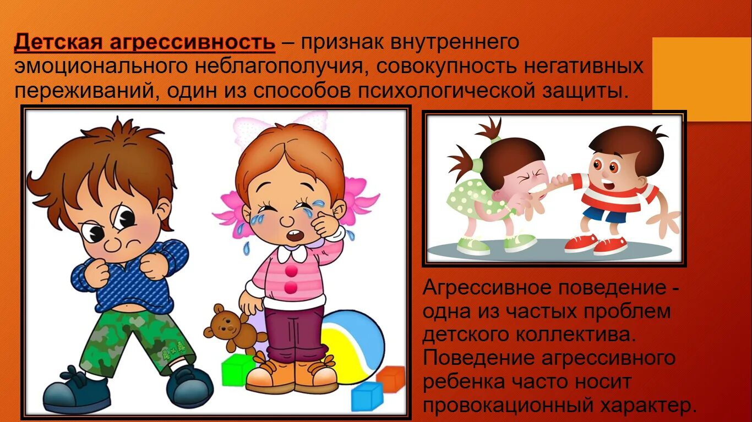

Агрессивный ребенок отбирает и ломает игрушки, обзывает и бьет детей – одним словом, становится «грозой» всего детского коллектива, источником огорчений воспитателей и родителей. Этого ершистого, драчливого, грубого ребенка очень трудно принять таким, какой он есть, а еще труднее понять.
Однако агрессивный ребенок, как и любой другой, нуждается в ласке и помощи взрослых, потому что его агрессия – это, прежде всего, отражение внутреннего дискомфорта, неумения адекватно реагировать на происходящие вокруг него события.
Эмоциональный мир агрессивных детей недостаточно богат, в палитре их чувств преобладают мрачные тона, количество реакций даже на стандартные ситуации очень ограничено. Чаще всего это защитные реакции.
В связи с этим с агрессивными детьми должна проводиться работа в трех направлениях: обучению детей приемлемым способом выражать гнев, умению контролировать себя в различных ситуациях, формированию способности к эмпатии. Ниже выделим игры, направленные на тренировку выделенных выше направлений.
1. «Обзывалки» Цель: Помочь детям выплеснуть гнев в приемлемой форме.
Скажите детям следующее: «Ребята, передавая мяч по кругу, давайте называть друг друга разными необидными словами (заранее обговаривается условие, какими обзывалками можно пользоваться. Это могут быть названия овощей, фруктов, грибов или мебели). Каждое обращение должно начинаться со слов: «А ты... морковка!» Помните, что это игра, поэтому обижаться друг на друга не будем. В заключительном круге обязательно следует сказать своему соседу что-нибудь приятное, например: «А ты... солнышко!»
Игра полезна не только для агрессивных, но и для обидчивых детей. Следует проводить ее в быстром темпе, предупредив детей, что это только игра и обижаться друг на друга не стоит.
2. «Два барана» Цель: Снять невербальную агрессию, предоставить ребенку возможность «легальным образом» выплеснуть гнев, снять излишнее эмоциональное и мышечное напряжение направить энергию детей в нужное русло.
Педагог разбивает детей на пары и читает текст: «Рано-рано два барана повстречались на мосту». Участники игры, широко расставив ноги, склонив вперед туловище, упираются ладонями и лбами друг в друга. Задача – противостоять друг другу, не сдвигаясь с места, как можно дольше. Можно издавать звуки «Бе-е-е». Необходимо соблюдать «технику безопасности», внимательно следить, чтобы «бараны» не расшибли себе лбы.
3. «Доброе животное» Цель: Способствовать сплочению детского коллектива, научить детей понимать чувства других, оказывать поддержку и сопереживать.
Педагог тихим таинственным голосом говорит: «Встаньте, пожалуйста, в круг и возьмитесь за руки. Мы — одно большое, доброе животное. Давайте послушаем, как оно дышит! А теперь подышим вместе! На вдох — делаем шаг вперед, на выдох — шаг назад. А теперь на вдох делаем два шага вперед, на выдох — два шага назад. Вдох — два шага вперед. Выдох — два шага назад. Так не только дышит животное, так же четко и ровно бьется его большое доброе сердце. Стук — шаг вперед, стук — шаг назад и т. д. Мы все берем дыхание и стук сердца этого животного себе».
4. «Тух-тиби-дух» Цель: Снятие негативных настроений и восстановление сил.
«Я сообщу вам по секрету особое слово. Это волшебное заклинание против плохого настроения, против обид и разочарований. Чтобы оно подействовало по-настоящему, необходимо сделать следующее. Сейчас вы начнете ходить по комнате, ни с кем не разговаривая. Как только вам захочется поговорить, остановитесь напротив одного из участников, посмотрите ему в глаза и трижды, сердито-пресердито произнесите волшебное слово: «Тух-тиби-дух». Затем продолжайте ходить по комнате. Время от времени останавливайтесь перед кем-либо и снова сердито-пресердито произносите это волшебное слово. Чтобы волшебное слово подействовало, необходимо говорить его не в пустоту, а глядя в глаза человека, стоящего перед вами». В этой игре заложен комичный парадокс. Хотя дети должны произносить слово «Тух-тиби-дух» сердито, через некоторое время они не могут не смеяться.
5. «Попроси игрушку» (вербальный вариант) Цель: Обучить детей эффективным способам общения. Группа делится на пары, один из участников пары (участник 1) берет в руки какой-либо предмет, например, игрушку, тетрадь, карандаш и т. д. Другой участник (участник 2) должен попросить этот предмет. Инструкция участнику 1: «Ты держишь в руках игрушку (тетрадь, карандаш), которая очень нужна тебе, но она нужна и твоему приятелю. Он будет у тебя ее просить. Постарайся оставить игрушку у себя и отдать ее только в том случае, если тебе действительно захочется это сделать». Инструкция участнику 2: «Подбирая нужные слова, постарайся попросить игрушку так, чтобы тебе ее отдали». Затем участники 1 и 2 меняются ролями.
6. «Попроси игрушку» (невербальный вариант) Цель: Обучение детей эффективным способам общения. Упражнение выполняется аналогично предыдущему, но с использованием только невербальных средств общения (мимики, жестов, дистанции и т. д.).
После проведения обоих его вариантов (вербального и невербального) можно обсудить упражнение. Дети по кругу могут поделиться своими впечатлениями и ответить на вопросы: «Когда было легче просить игрушку (или другой предмет)?», «Когда тебе действительно хотелось ее отдать? Как не нужно было произносить слова?» Эту игру можно повторять несколько раз (в разные дни), она будет полезна особенно тем детям, которые часто конфликтуют со сверстниками, так как в процессе выполнения упражнения они приобретают навыки эффективного взаимодействия.
7. «Прогулка с компасом» Цель: Формирование у детей чувства доверия к окружающим. Группа разбивается на пары, где есть ведомый («турист») и ведущий («компас»). Каждому ведомому (он стоит впереди, а ведущий сзади, положив партнеру руки на плечи) завязывают глаза. Задание: пройти все игровое поле вперед и назад. При этом «турист» не может общаться с «компасом» на вербальном уровне (не может разговаривать с ним). Ведущий движением рук помогает ведомому держать направление, избегая препятствий – других туристов с компасами. После окончания игры дети могут описать, что они чувствовали, когда были с завязанными глазами и полагались на своего партнера.
8. «Зайчики» Цель: Дать ребенку возможность испытать разнообразные мышечные ощущения, научить задерживать внимание на этих ощущениях, различать и сравнивать их.
Педагог просит детей представить себя веселыми зайчиками в цирке, играющими на воображаемых барабанах. Педагог описывает характер физических действий – силу, темп, резкость – и направляет внимание детей на осознание и сравнение возникающих мышечных и эмоциональных ощущений. Например, ведущий говорит: «Как сильно зайчики стучат на барабанах! А вы чувствуете, как напряжены у них лапки? Ощущаете, какие лапки твердые, не гнутся! Как палочки! Чувствуете, как напряглись у вас мышцы в кулачках, ручках, даже в плечиках?! А вот лицо нет! Лицо улыбается, свободное, расслабленное. И животик расслаблен. Дышит... А кулачки напряженно стучат!.. А что еще расслаблено? Давайте еще попробуем постучать, но уже медленнее, чтобы уловить все ощущения».
9. «Я вижу...» Цель: Установить доверительные отношения между взрослым и ребенком, развивать память и внимание малыша.
Участники, сидя в кругу, по очереди называют предметы, которые находятся в комнате, начиная каждое высказывание словами: «Я вижу...» Повторять один и тот же предмет дважды нельзя.
10. «Ласковые лапки» Цель: Снятие напряжения, мышечных зажимов, снижение агрессивности, развитие чувственного восприятия, гармонизация отношений между ребенком и взрослым.
Взрослый подбирает 6-7 мелких предметов различной фактуры: кусочек меха, кисточку, стеклянный флакон, бусы, вату и т. д. Все это выкладывается на стол. Ребенку предлагается оголить руку по локоть; воспитатель объясняет, что по руке будет ходить «зверек» и касаться ласковыми лапками. Надо с закрытыми глазами угадать, какой «зверек» прикасался к руке, - отгадать предмет. Прикосновения должны быть поглаживающими, приятными.
Вариант игры: «зверек» будет прикасаться к щеке, колену, ладони. Можно поменяться с ребенком местами.
11. «Толкалки» Цель: Научить детей контролировать свои движения.
Скажите следующее: «Разбейтесь на пары. Встаньте на расстояние вытянутой руки друг от друга. Поднимите руки на высоту плеч и обопритесь ладонями о ладони своего партнера. По сигналу ведущего начните толкать своего напарника, стараясь сдвинуть его с места. Если он сдвинет вас с места, вернитесь в исходное положение. Отставьте одну ногу назад, и вы почувствуете себя более устойчиво. Тот, кто устанет, может сказать: «Стоп».
Время от времени можно вводить новые варианты игры: толкаться, скрестив руки; толкать партнера только левой рукой; толкаться спиной к спине.
12. «Жужа» Цель: Научить агрессивных детей быть менее обидчивыми, дать им уникальную возможность посмотреть на себя глазами окружающих, побыть на месте того, кого они сами обижают, не задумываясь об этом.
«Жужа» сидит на стуле с полотенцем в руках. Все остальные бегают вокруг нее, строят рожицы, дразнят, дотрагиваются до нее. «Жужа» терпит, но когда ей все это надоедает, она вскакивает и начинает гоняться за обидчиками, стараясь поймать того, кто обидел ее больше всех, он и будет «Жужей». Взрослый должен следить, чтобы «дразнилки» не были слишком обидными.
13. «Рубка дров» Цель: Помочь детям переключиться на активную деятельность после долгой сидячей работы, прочувствовать свою накопившуюся агрессивную энергию и «истратить» ее во время игры.
Скажите следующее: «Кто из вас хоть раз рубил дрова или видел, как это делают взрослые? Покажите, как нужно держать топор. В каком положении должны находиться руки и ноги? Встаньте так, чтобы вокруг осталось немного свободного места. Будем рубить дрова. Поставьте кусок бревна на пень, поднимите топор над головой и с силой опустите его. Можно даже вскрикнуть: «Ха!» Для проведения этой игры можно разбиться на пары и, попадая в определенный ритм, ударять по одной чурке по очереди.
14. «Головомяч» Цель: Развивать навыки сотрудничества в парах и тройках, научить детей доверять друг другу.
Скажите следующее: «Разбейтесь на пары и ложитесь на пол друг напротив друга. Лечь нужно на живот так, чтобы ваша голова оказалась рядом с головой партнера. Положите мяч точно между вашими головами. Теперь вам нужно его поднять и встать самим. Вы можете касаться мяча только головами. Постепенно поднимаясь, встаньте сначала на колени, а потом на ноги. Пройдитесь по комнате». Для детей 4-6 лет правила упрощаются: например, в исходном положении можно не лежать, а сидеть на корточках или стоять на коленях.
15. «Бумажные мячики» Цель: Дать детям возможность вернуть бодрость и активность после того, как они чем-то долго занимались сидя, снизить беспокойство и напряжение, войти в новый жизненный ритм.
Перед началом игры каждый ребенок должен скомкать большой лист бумаги (газеты) так, чтобы получился плотный мячик. «Разделитесь, пожалуйста, на две команды, и пусть каждая из них выстроится в линию так, чтобы расстояние между командами составляло примерно 4 метра. По команде педагога вы начинаете бросать мячи на сторону противника. Команда будет такой: «Приготовились! Внимание! Начали!» Игроки каждой команды стремятся как можно быстрее забросить мячи, оказавшиеся на ее стороне, на сторону противника. Услышав команду «Стоп!», вам надо будет прекратить бросаться мячами. Выигрывает та команда, на чьей стороне окажется меньше мячей на полу. Не перебегайте, пожалуйста, через разделительную линию». Бумажные мячики можно будет использовать еще неоднократно.
16. «Дракон» Цель: Помочь детям, испытывающим затруднения в общении, обрести уверенность и почувствовать себя частью коллектива. Играющие становятся в линию, держась за плечи друг друга. Первый участник - «голова», последний - «хвост». «Голова» должна дотянуться до «хвоста» и дотронуться до него. «Тело» дракона неразрывно. Как только «голова» схватила «хвост», она становится «хвостом». Игра продолжается до тех пор, пока каждый участник не побывает в двух ролях.
17. «Глаза в глаза» Цель: Развивать в детях чувство эмпатии, настроить на спокойный лад.
«Ребята, возьмитесь за руки со своим соседом. Смотрите друг другу только в глаза и, чувствуя руки, попробуйте молча передавать разные состояния: «я грущу», «мне весело, давай играть», «я рассержен», «не хочу ни с кем разговаривать» и т. д. После игры обсудите с детьми, какие состояния передавались, какие из них было легко отгадывать, а какие трудно.
18. «Маленькое приведение» Цель: Научить детей выплеснуть в приемлемой форме накопившийся гнев.
«Ребята! Сейчас мы с вами будем играть роль маленьких добрых привидений. Нам захотелось немного похулиганить и слегка напугать друг друга. По моему хлопку вы будете делать руками вот такое движение (педагог приподнимает согнутые в локтях руки, пальцы растопырены) и произносить страшным голосом звук «У». Если я буду тихо хлопать, вы будете тихо произносить «У», если я буду громко хлопать, вы будете пугать громко. Но помните, что мы добрые привидения и хотим только слегка пошутить». Затем педагог хлопает в ладоши: «Молодцы! Пошутили — и достаточно. Давайте снова станем детьми!»

